Министерство образования Республики Беларусь
Учреждение образования
«Брестский Государственный технический университет»
Кафедра ИИТ

Лабораторная работа №3
По дисциплине «Проектирование баз знаний»
Тема: «Представление знаний. Фреймовая модель»

Выполнил:
Студент 3 курса
Группы ИИ-23
Романюк А. П.
Проверил:
Савонюк В.А.

Брест 2025

Цель работы: Изучение и решение заданий по составлению фреймовой модели и представлении знаний.
Ход работы:

Вариант 9

Построить продукционную модель представления знаний в предметной области «Туристическое агентство» (работа с клиентами).
Описание процесса решения.

Для построения фреймовой модели представления знаний необходимо выполнить следующие шаги:
1) Определить абстрактные объекты и понятия предметной области, необходимые для решения поставленной задачи. Оформить их в виде фреймов-прототипов (фреймов-объектов, фреймов-ролей).
2) Задать конкретные объекты предметной области. Оформить их в виде фреймов-экземпляров (фреймов-объектов, фреймов-ролей).
3) Определить набор возможных ситуаций. Оформить их в виде фреймов-ситуаций (прототипы). Если существуют прецеденты по ситуациям в предметной области, добавить фреймы-экземпляры (фреймы-ситуации).
4) Описать динамику развития ситуаций (переход от одних к другим) через набор сцен. Оформить их в виде фреймов-сценариев.
5) Добавить фреймы-объекты сценариев и сцен, которые отражают данные конкретной задачи.

Ход работы:

- Ключевые понятия данной предметной области – системы безопасности, потенциальные угрозы (вредоносные субъекты, например, хакеры) и те кто от них защищает (киберспециалист). У хакеров и киберспециалистов есть общие характеристики, поэтому целесообразно выделить общее абстрактное понятие – человек. Тогда фреймы «Система безопасности» и «Человек» являются прототипами-образцами, а фреймы «Хакер» и «Киберспециалист» - прототипами-ролями. Также нужно определить основные слоты фреймов – характеристики, имеющие значения для решаемой задачи.
ЧЕЛОВЕК
Имя слота | Значение слота | Способ получения значения | Демон
Пол | Мужской или Женский | Из внешних источников
Возраст | От 0 до 110 лет | Из внешних источников
СИСТЕМА БЕЗОПАСНОСТИ
Имя слота | Значение слота | Способ получения значения | Демон
Название |  | Из внешних источников
IP Адрес |  | Из внешних источников
Способ работы |  | Из внешних источников
Направление |  | Из внешних источников
КИБЕРСПЕЦИАЛИСТ (AKO ЧЕЛОВЕК)
Имя слота | Значение слота | Способ получения значения | Демон
Возраст | От 18 до 55 лет | Из внешних источников
Стаж работы | От 0 до 60 лет | Из внешних источников
Зарплата |  | Из внешних источников
График работы |  | Из внешних источников
Место работы | Фрейм-Объект | Из внешних источников
ХАКЕР (AKO ЧЕЛОВЕК)
Имя слота | Значение слота | Способ получения значения | Демон
Вид атаки | Фишинг или DDoS | По умолчанию (DDoS)
Форма эксплуатации | Есть или нет | По умолчанию (нет)

- Фреймы-образцы описывают конкретную ситуацию: какие системы безопасности имеются в организации, кем именно организовывается защита, кто является хакером, кто т.д. Поэтому определим следующие фреймы-образцы, являющиеся наследниками фреймов-прототипов:

Система безопасности "SecureNet" (AKO СИСТЕМА БЕЗОПАСНОСТИ)
Имя слота | Значение слота | Способ получения значения | Демон
Название | SecureNet | Из внешних источников
IP Адрес | 192.168.3.56 | Из внешних источников
Способ работы | Многоуровневая аутентификация | Из внешних источников
Направление | Корпоративная безопасность | Из внешних источников

Система безопасности "GuardShield" (AKO СИСТЕМА БЕЗОПАСНОСТИ)
Имя слота | Значение слота | Способ получения значения | Демон
Название | GuardShield | Из внешних источников
IP Адрес | 178.3.5.123 | Из внешних источников
Способ работы | ИИ мониторинг | Из внешних источников
Направление | Защита сетевой инфраструктуры | Из внешних источников

СЕРГЕЙ (AKO КИБЕРСПЕЦИАЛИСТ)
Имя слота | Значение слота | Способ получения значения | Демон
Пол | Мужской | Из внешних источников
Возраст | 31 | Из внешних источников
Стаж работы | 5 | Из внешних источников
Зарплата | 1300 | Из внешних источников
График работы | 6:30 – 13:30 | Из внешних источников
Место работы | Система безопасности "SecureNet" | Из внешних источников

МАРИНА (AKO КИБЕРСПЕЦИАЛИСТ)
Имя слота | Значение слота | Способ получения значения | Демон
Пол | Женский | Из внешних источников
Возраст | 31 | Из внешних источников
Стаж работы | 8 | Из внешних источников
Зарплата | 1800 | Из внешних источников
График работы | 14:00 – 00:00 | Из внешних источников
Место работы | Система безопасности "GuardShield" | Из внешних источников

АНДРЕЙ (AKO ХАКЕР)
Имя слота | Значение слота | Способ получения значения | Демон
Вид атаки | DDoS | По умолчанию (наличные)
Форма эксплуатации | есть | По умолчанию (заказа нет)
Пол | Мужской | Из внешних источников
Возраст | 20 | Из внешних источников

- Фреймы-ситуации описывают возможные ситуации. В системе безопасности пользователь может столкнуться с несколькими типичными ситуациями: атака и эксплуатация. Возможны и другие нетипичные ситуации: утечка данных, взлом системы и т.д. Рассмотрим типичные ситуации:

АТАКА
Имя слота | Значение слота | Способ получения значения | Демон
Список уязвимых узлов |  | Из внешних источников | IF-ADDED (изменяет слот «Список доступных эксплойтов»)
Список доступных эксплойтов |  | Присоединенная процедура | IF-ADDED (изменяет слот «Общий объём данных»)
Общий объём данных |  | Присоединенная
Отбивал атаку | Фрейм-образец | Из внешних источников
Запустил атаку | Фрейм-образец | Из внешних источников

ЭКСПЛУАТАЦИЯ
Имя слота | Значение слота | Способ получения значения | Демон
Метод доступа |  | Из внешних источников
Исполнил атаку | Фрейм-образец | Присоединенная процедура
Атака | Фрейм-образец | Из внешних источников

- Ситуации возникают после наступления каких-то событий, выполнения условий и могут следовать одна за другой. Динамику предметной области можно отобразить в фреймах-сценариях. Их может быть множество, опишем наиболее общий и типичный сценарий обеспечения безопасности:
АТАКА СИСТЕМЫ БЕЗОПАСНОСТИ
Имя слота | Значение слота | Способ получения значения | Демон
Хакер | Фрейм-объект | Из внешних источников
Система безопасности | Фрейм-объект | Из внешних источников | IF-ADDED,IF-REMOVED (изменяет слот « Киберспециалист »)
Киберспециалист | Фрейм-объект | Присоединённая процедура (определяется по выбранной системе безопасности)
Сцена 1 | Обнаружение уязвимости | Из внешних источников
Сцена 2 | Атака | Из внешних источников
Сцена 3 | Анализ и выбор эксплойтов | Из внешних источников
Сцена 4 | Эксплуатация | Из внешних источников
Сцена 5 | Эксфильтрация данных | Из внешних источников

- Пусть в рамках нашей задачи Андрей атакует систему безопасности. Тогда фреймы будут заполнены следующим образом:
АТАКА «SecureNet» (АКО АТАКА СИСТЕМЫ БЕЗОПАСНОСТИ)
Имя слота | Значение слота | Способ получения значения | Демон
Хакер | АНДРЕЙ | Из внешних источников
Система безопасности | " SecureNet " | Из внешних источников | IF-ADDED,IF-REMOVED (изменяет слот «Киберспециалист»)
Киберспециалист | СЕРГЕЙ | Присоединённая процедура (определяется по выбранной системе безопасности)
Сцена 1 | Обнаружение уязвимости | Из внешних источников
Сцена 2 | Атака | Из внешних источников
Сцена 3 | Анализ и выбор эксплойтов | Из внешних источников
Сцена 4 | Эксплуатация | Из внешних источников
Сцена 5 | Эксфильтрация данных | Из внешних источников

АТАКА АНДРЕЯ (АКО АТАКА)
Имя слота | Значение слота | Способ получения значения | Демон
Список уязвимых узлов | Серверы базы данны | Из внешних источников | IF-ADDED (изменяет слот «Список доступных эксплойтов»)
Список доступных эксплойтов | 3500 | Присоединенная процедура | IF-ADDED (изменяет слот «Общий объём данных»)
Общий объём данных | 70 | Присоединенная
Отбивал атаку | СЕРГЕЙ | Из внешних источников
Запустил атаку | АНДРЕЙ | Из внешних источников

ЭКСПЛУАТАЦИЯ АНДРЕЯ (АКО ЭКСПЛУАТАЦИЯ)
Имя слота | Значение слота | Способ получения значения | Демон
Метод доступа | Картой | Из внешних источников
Исполнил атаку | АНДРЕЙ | Присоединенная процедура
Атака | АТАКА АНДРЕЯ | Из внешних источников
- Взаимосвязь различных видов фреймов отображается графически в виде графа (рис. 1):
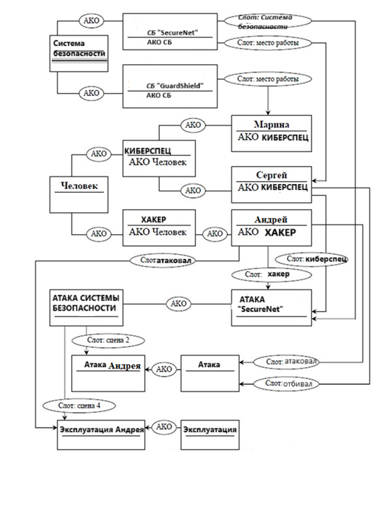

Рис. 1. Схема фреймов для предметной области «Турагенства».

Вывод: изучил и решил задание по составлению фреймовой модели и представлении знаний.

